degustatie

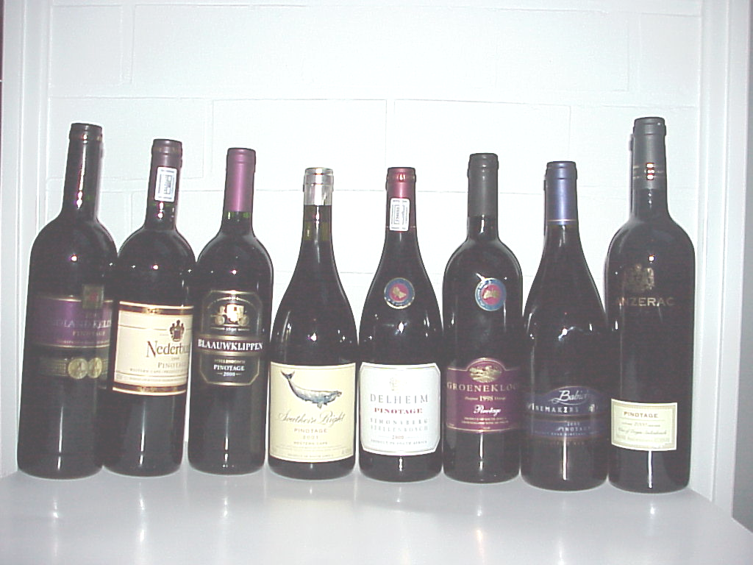

Boland | Zuid-Afrika | Mondovino | 2001 | 6.85
Nederburg | Zuid-Afrika | Makro | 1999 | 6.95
Blaauwklippen | Zuid-Afrika | Taste | 2000 | 9.5
Southern Right | Zuid-Afrika | Taste | 2001 | 12
Delheim | Zuid-Afrika | Mondovino | 2000 | 12.34
Groenekloof | Zuid-Afrika | Taste | 1998 | 13
Babich Wines Linmited | Nieuw-Zeeland | Taste | 2000 | 10.4
Lanzerac | Zuid-Afrika | De Wijnkelder | 2000 | 18.01
 |  |  | Totaal | 89.05

